Руководство
по проверке и корректировке критических значений прогностических параметров акустического способа прогноза выбросоопасности

1. Открыть "Сервер акустического прогноза 4.0", выделить необходимую выработку (в качестве примера выступает 18 западный конвейерный штрек пл. М3, см. рисунок 1) и нажать кнопку "Свойства"

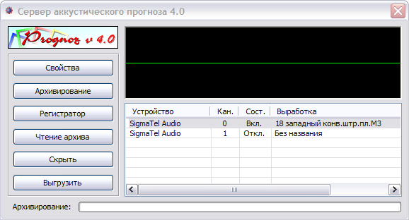

Рисунок 1.
2. В появившемся окне (см. рисунок 2) перейти на закладку "Прогноз выбросоопасности" и переписать на лист бумаги все "Граничные параметры"

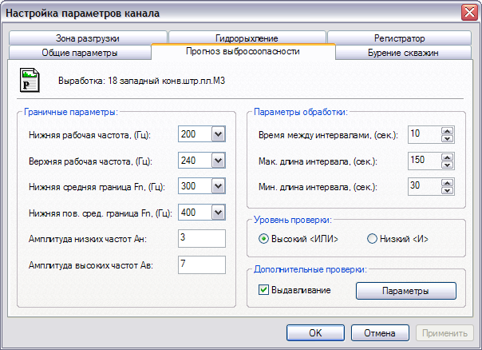

Рисунок 2
3. С "Рабочего стола" компьютера запустить программу "AnalizBase.exe"
(рисунок 3).

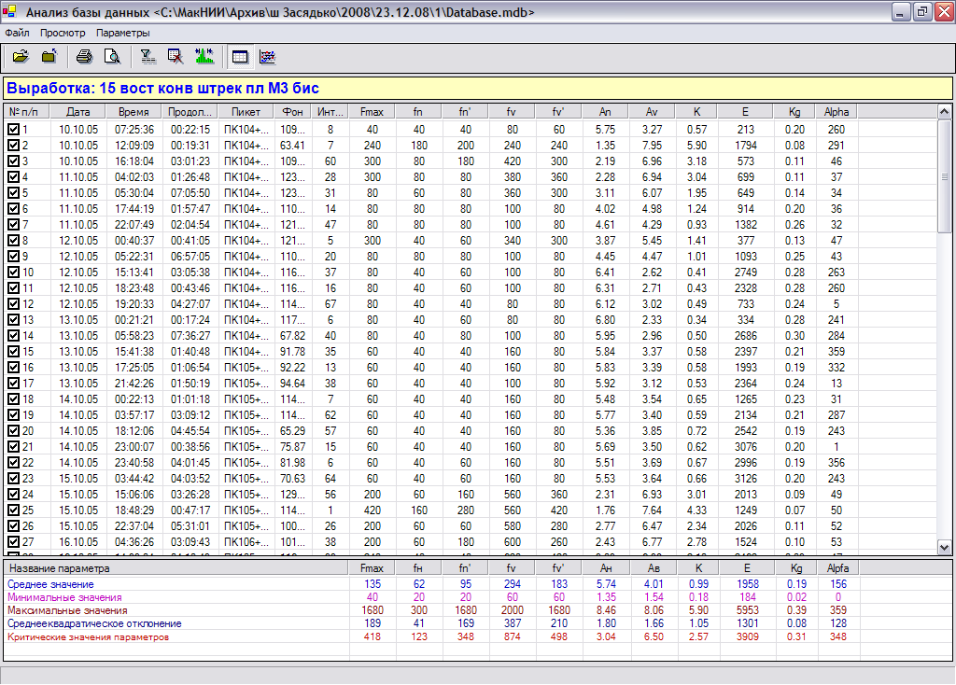
Рисунок 3
4. Для поиска необходимой выработки (18 западный конвейерный штрек пл. М3) необходимо нажать кнопу 5 - "Задание параметров выработки из базы" (рисунок 4) и в появившемся окне (рисунок 5) из списка "Выработка" выбрать искомую выработку и нажать кнопку "Ок".
Задание параметров выработки из базы
Открыть базу данных
1 - 5 -

Рисунок 4
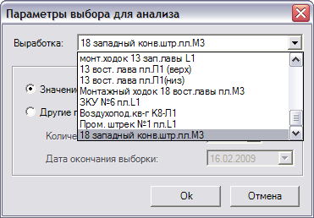

Рисунок 5.
Для справки: В случае если искомой выработки в списке нет, то необходимо нажать кнопку 1 "Открыть базу данных" (см. рисунок 4) и в появившемся окне "Открыть базу данных" (рисунок 6) с помощью кнопки найти файл Database.mdb, в котором хранятся последние результаты обработки прогноза выбросоопасности.
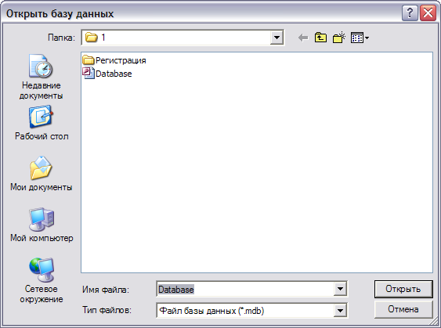

Рисунок 6

Чтобы облегчить поиск файла Database.mdb необходимо нажать кнопку "ПУСК" – "Все программы" – "Автозагрузка" подвести курсор к "Ярлык для Server" и в всплывающем окне запомнить место расположения работающей программы. (рисунок 7).
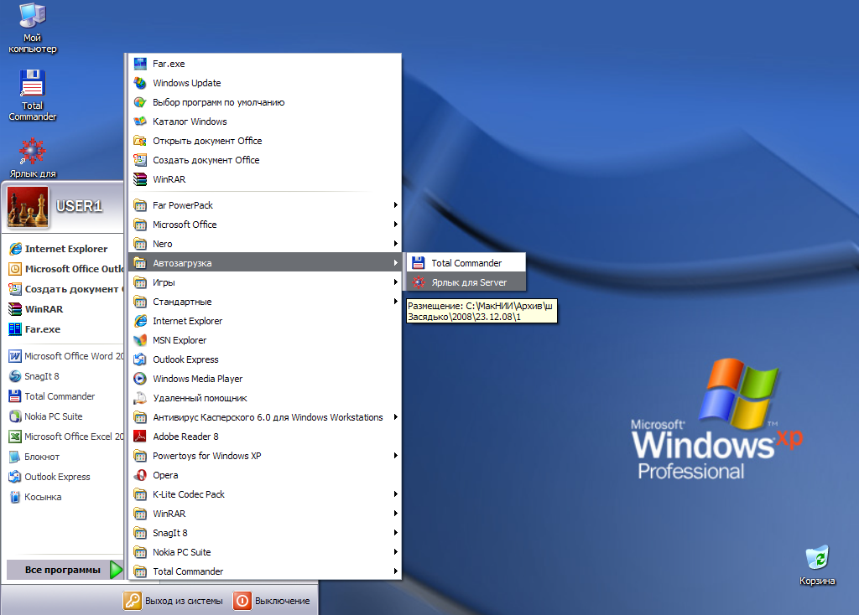

Рисунок 7

5. Открыв в программе "AnalizBase.exe" табличные результаты прогноза выбросоопасности (100 циклов) в 18 западном конвейерном штреке пл. М3 необходимо осуществить их анализ на предмет выявления бракованных циклов.
5.1. Проверяем и удаляем из анализа (снимаем галочки) те циклы, у которых энергия сигнала "Е" меньше 500 у.е. и больше 5000 у.е.
5.2. Проверяем и удаляем из анализа (снимаем галочки) те циклы, у которых количество "Интервалов" меньше 10.
5.3. Проверяем и удаляем из анализа (снимаем галочки) те циклы, у которых максимальная резонансная частота "Fmax" больше 1000 Гц.

6. Нажимаем кнопку 9 (рисунок 8) и переходим в окно построения графиков, где нажимаем кнопку к – коэффициент выбросоопасности (рисунок 9).

9 Построение
графиков

Рисунок 8

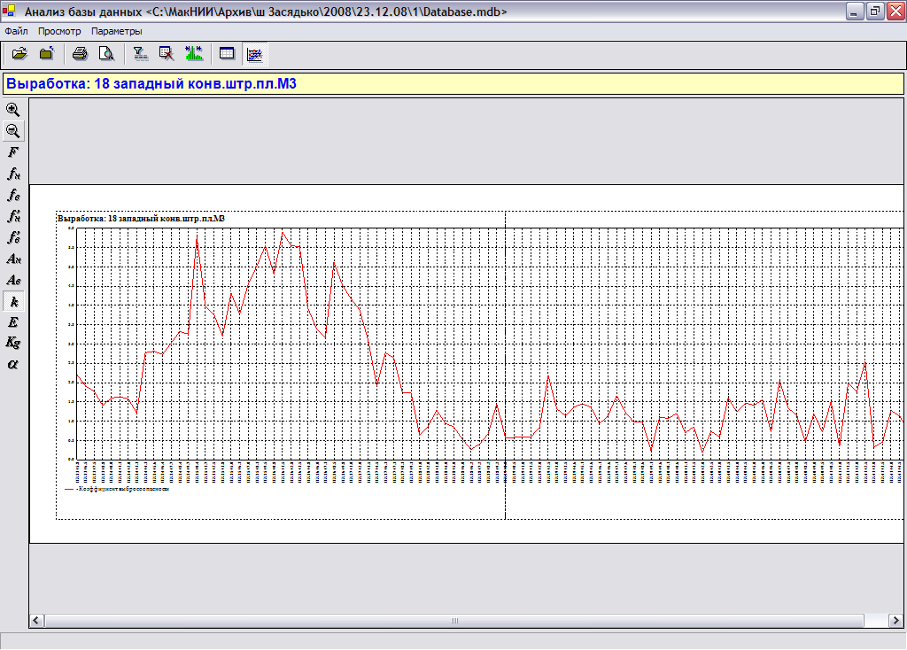
К = 2,5

Рисунок 9.

Основным принципом корректировки критических значений прогностических параметров является определение тех циклов, которыми характеризуется не опасная по внезапным выбросам угля и газа зона.
Для ее нахождения необходимо проанализировать график коэффициента выбросоопасности К (рисунок 9) и удалить из таблицы те циклы, в которых коэффициент выбросоопасности К превышает критический уровень.
Определение критического коэффициента выбросоопасности К осуществляется из Сервера прогноза выбросоопасности (рисунок 2) путем деления Амплитуды высоких частот (Ав) на Амплитуду низких частот (Ан).
В нашем примере коэффициент выбросоопасности К будет равным 2,5 (Ав/Ан=К, 7/3=2,5).
Далее нажимаем кнопку 8 (рисунок 10) и переходим в окно табличных данных, где удаляем циклы, у которых коэффициент выбросоопасности больше 2,5

7. После анализа и удаления бракованных и "опасных" циклов необходимо проверить равенство "Средних значений Ав и Ан" (рисунок 11, поз. 1).
Если разница "Средних значений Ав и Ан" не превышает 1,5 единицы, то корректировка рабочих частот (Нижняя рабочая частота, Верхняя рабочая частота) не нужна.

8 Таблица

Рисунок 10
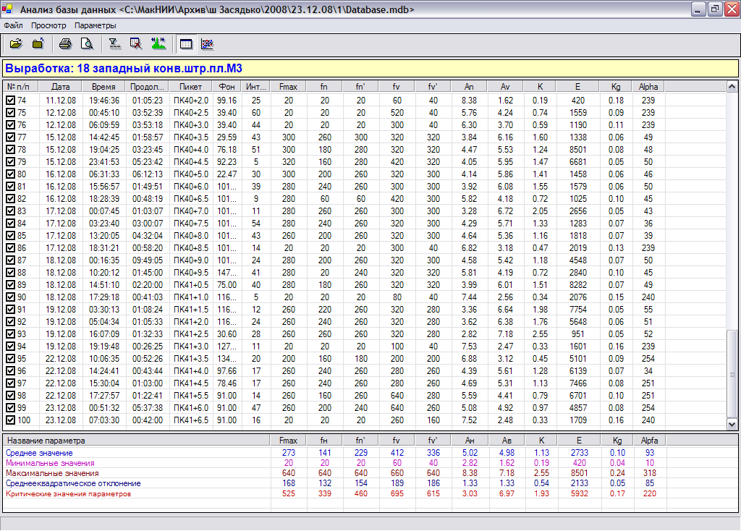

Рисунок 11
1
2

Если разница "Средних значений Ав и Ан" превышает 1,5 единицы, то для дальнейшей работы необходимо установить новые рабочие частоты, которые определяются как "Средние значения fn` и fv` " (рисунок 11, поз. 2).
Т.к. рабочие частоты имеют значения 20, 40, 60, 80, 120, 160, 200, 240, 300, 400, 500, 600, 700 и т.д, то для дальнейшей работы принимаются ближайшие большие значения.
В нашем случае fn` = 229 Гц, а fv` = 336 Гц, а для дальнейшего анализа принимаем fn` = 240 Гц, а fv` = 400 Гц.
Определив новые рабочие частоты fn` = 240 Гц, fv` = 400 Гц, необходимо их ввести в программу. Для этого нажимаем кнопку 7 (рисунок 12) и в появившемся окне (рисунок 13) устанавливаем новые рабочие частоты и нажимаем кнопку Ок.

7 Установка рабочих частот

Рисунок 12

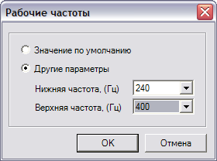

Рисунок 13

Если новые рабочие частоты определены правильно, то разница "Средних значений Ав и Ан" не должна превышать 1,5 единицы, в противном случае необходимо путем подбора рабочих частот (нижней или верхней частоты) добиться близких "Средних значений Ав и Ан".
Подбор рабочих частот осуществляется нажатием кнопки 7 (рисунок 12), и в появившемся окне (рисунок 13) устанавливаем рабочие частоты и нажимаем кнопку Ок.
8. После установки новых рабочих частот определяются критические значения прогностических параметров, которые должны быть установлены в сервер прогноза выбросоопасности.
Прогностическими параметрами являются fn и fn`, Ан и Ав они определяются из строчки "Критические значения параметров" (рисунок 14. поз. 1 и 2)
Т.к. частоты имеют значения 20, 40, 60, 80, 120, 160, 200, 240, 300, 400, 500, 600, 700 и т.д, то для дальнейшей работы принимаются ближайшие большие значения.
В нашем случае fn = 339 Гц, а fn` = 460 Гц, а для прогноза выбросоопасности принимаем fn = 400 Гц, fn` = 500 Гц, а Ан = 3,03 и Ав = 6,97.

Рисунок 14
1
2

9. Определив рабочие частоты (fn` = 240 Гц, fv` = 400 Гц) и критические значения прогностических параметров (fn = 400 Гц, fn` = 500 Гц, Ан = 3,03, Ав = 6,97), устанавливаем их в сервер прогноза выбросоопасности. (рисунок 15, поз. 1) и нажимаем кнопку Ок.
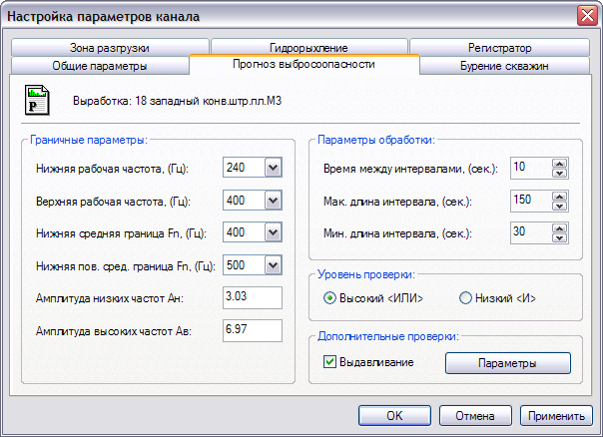
Для того чтобы новые параметры вступили в работу необходимо выйти из программы Acustic.exe и снова ее запустить.

Рисунок 15

